关于一定时间不触摸跳转到指定画面
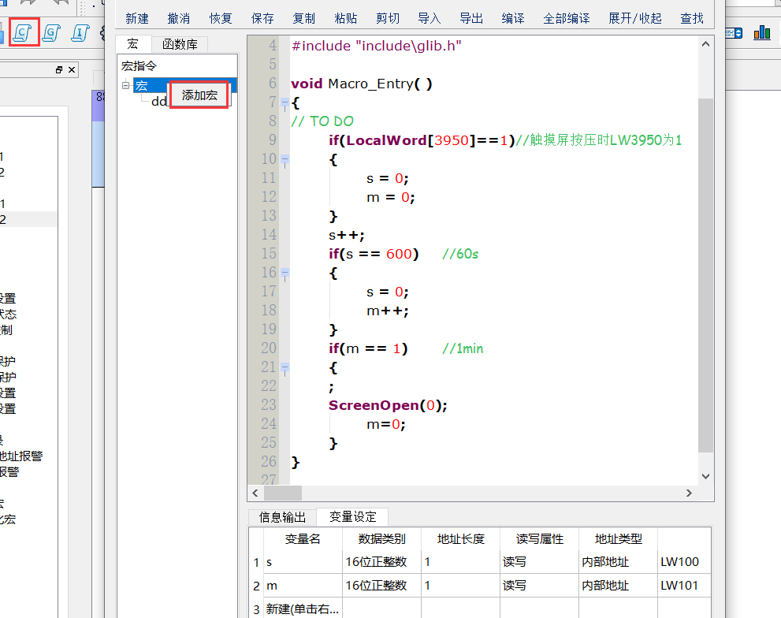
- 首先建立一个宏编程环境
- 声明建立一个内部变量LW100和LW101用来计数,LW3951是判断触摸屏是否被按压，被按压时LW3950为1，不被按压时LW3950为0
- 如果触摸屏有被操作按压就清零，如果触摸屏没有被操作就开始计时，我们的宏是100毫秒执行一次，LW100每次都增加1，如果LW100为600时就说明宏程序执行了600次，宏程序就是执行了600x100毫秒 也就是60秒，达到60秒后LW100清零，LW101加1，，LW101就相当于1分钟执行一次，，然后通过判断LW101跟自己设定值相等时，就跳转到对应画面，然后LW101也要清零，我们这里是LW101为1就是1分钟后不触摸就跳转到对应画面，ScreenOpen后面的数字对应就是下面对应的画面序号
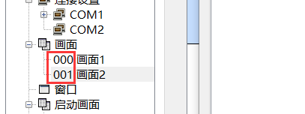
- 这个宏程序一般是用在全局宏或者画面宏，如果任意一个画面不被触摸时跳转到对应画面就用全局宏，如果只是到了某一个画面，此画面多久不被操作时跳转到对应画面就用画面宏，全局宏在软件G里增加，画面宏在画面属性里增加
